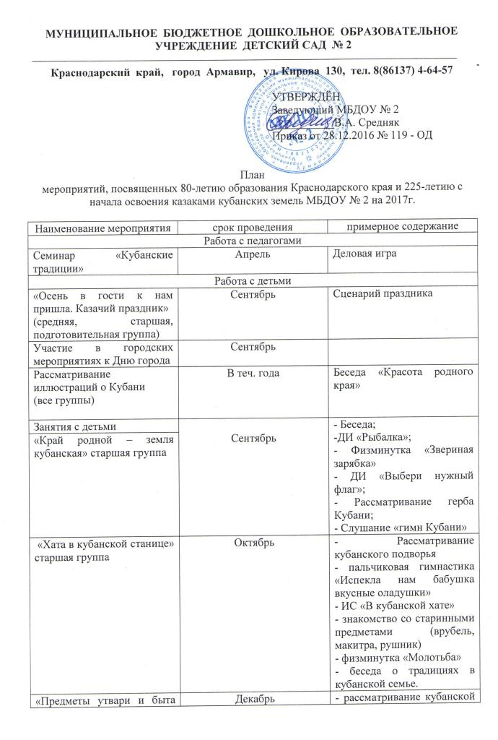
русских и Казаков» старшая группа |  | хаты и утвари  - физминутка «Самовар»  - ДИ «Колесо истории»  - И «Скажи по - другому»
Русские и Кубанские национальные блюда, подготовительная группа | Март | - Беседа о кубанском гостеприимстве.  - ДИ «Что для чего?»
Вышивка на Кубани  подготовительная группа | Апрель | - Пословицы о труде  - Беседа о вышивке  Хоров. игра «Золотая прялица»  - Рассматривание вышивки на рушнике  - Рисование узора на рушнике
Кубанский фольклор. Викторина «Кубанские дети знают все на свете»  (старшая подготовит. группы) | Май | - Представление команд  - 1. Конкурс «Доскажи пословицу»  - 2. Конкурс «отгадай загадку»- хороводная игра «Бабушка Миланья»  - 3 конкурс «Назови сказку»  - 4 конкурс «Частушки»  - 5 конкурс «Объяснялки»
Выставка детского творчества - «Славься, край родной» | Сентябрь
Оснащение предметно - развивающей среды в группах:  - оформление альбомов «Достопримечательности нашего города». | Сентябрь
Работа с родителями
Конкурс художественного творчества «Моя Кубань – мой дом родной»  (совместное творчество дети-родители) | Сентябрь | Положение о конкурсе
Консультация «Что читать и рассказывать детям о родном крае» | Апрель

